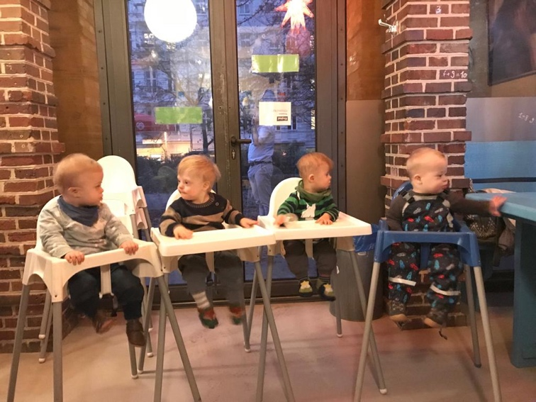

Krabbel-Gruppe
für Kleinkinder
mit Down-Syndrom
und ihre Eltern

Kleinkinder mit Down-Syndrom!
Sie haben ein Kind mit Down-Syndrom?
Sie suchen Kontakt zu Familien, die in einer ähnlichen Situation sind?
Die Krabbelgruppe für Kleinkinder mit Down-Syndrom und ihre Eltern trifft sich jeweils an einem Dienstagnachmittag im Monat in unseren Räumen in Tempelhof, im Park oder einem Kindercafé.
Die Familien haben Raum, miteinander ins Gespräch zu kommen, sich auszutauschen, Probleme zu besprechen. Währenddessen haben die Kinder die Möglichkeit zu spielen, neues zu entdecken und Kontakte zu knüpfen.
Die Gruppe wird geleitet von Johanna, selbst Mutter von einem Kleinkind mit Down-Syndrom. Außerdem arbeitet sie als Physiotherapeutin und Yoga-Lehrerin.

Anmeldung

Wenn Sie an der Gruppe teilnehmen möchten, senden Sie bitte die nebenstehende Anmeldung ausgefüllt entweder als Scan an: info@downsyndromberlin.de oder per Post an:

downsyndromberlin e.V.
Johanna-Spyri-Weg 19
12205 Berlin
Wir freuen uns auf Ihr Kind und Sie!

Hiermit melde ich meine/n Tochter/ Sohn und mich/ uns zu 5 Treffen der Eltern-Kind-Gruppe an. Die Treffen finden monatlich an einem Dienstag von 15:30 Uhr – 17:00 Uhr in den Räumen des start-up family e.V., Eisenacher Str. 3 in 12109 Tempelhof (U6 „Westphalweg“), statt. Die geplanten Termine sind folgende: 06.08.19; 03.09.19; 01.10.19; 05.11.19 und 03.12.19

Name des Kleinkindes:
_____________________________________
Geboren am: ______________________________
Name der Mutter/ des Vaters:
_____________________________________
Straße und Hausnummer: _____________________________________
PLZ und Ort: _____________________________________
Telefon/ E-Mail der Mutter/ des Vaters: __________________________________________________________________________
Ich zahle eine Kostenbeteiligung in Höhe von 25 € auf untenstehendes Konto.

GLS Bank Berlin
IBAN: DE88 4306 0967 1180 8654 00
BIC: GENODEM1GLS

Datum, Unterschrift der Mutter/ des Vaters:

_________________________________________

